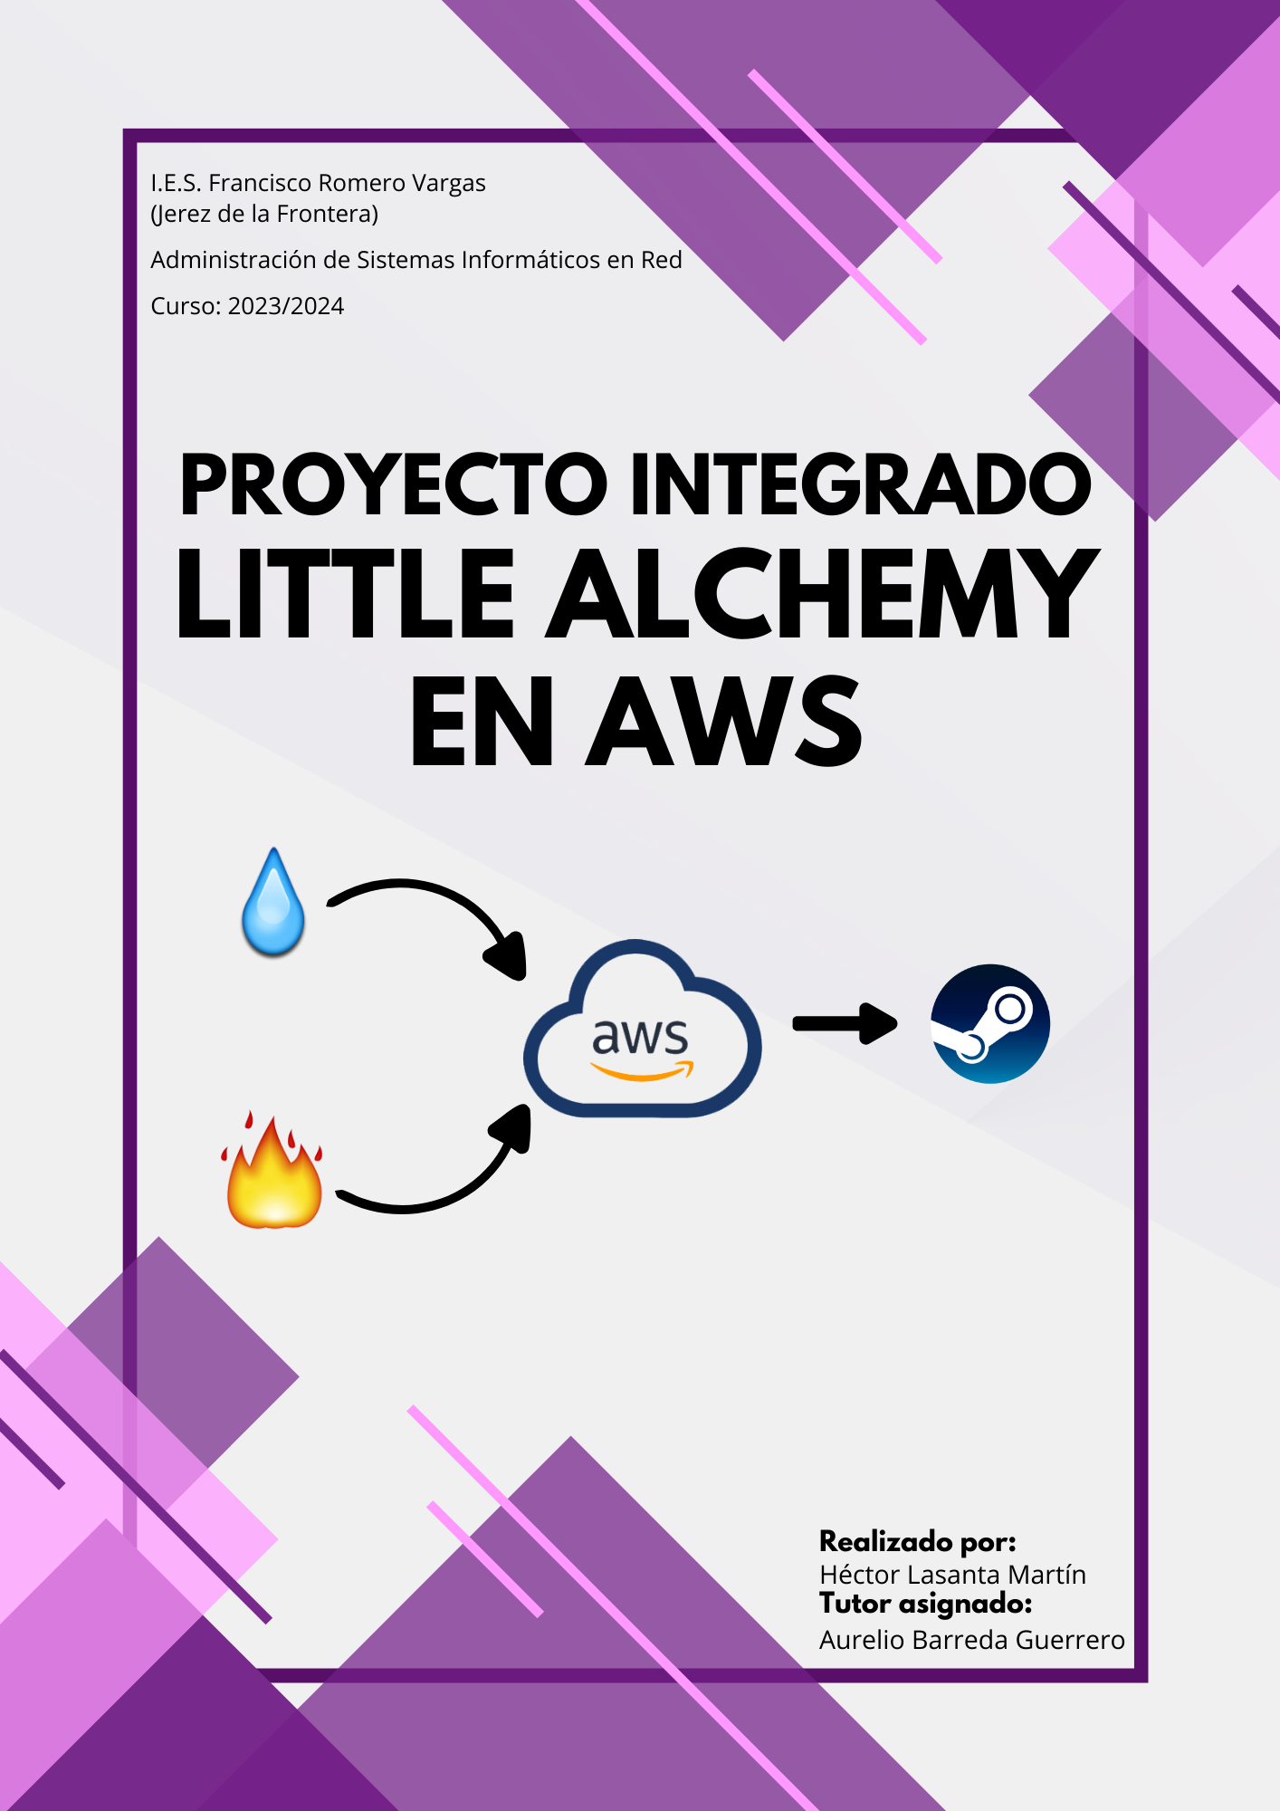
Tabla de contenido
Introducción 2
Finalidad y objetivos 2
Medios necesarios 2
Justificación 2
Realización del proyecto 2
Amazon Web Services (AWS) 2
Instancias Elastic Cloud Computing (EC2) 2
Instancia Relational Database Service (RDS) 2
Nginx 2
Configuración básica 2
Proxy inverso 2
Django 2
Configuración 2
Vistas 2
Sistema de login 3
Página de inicio 3
Página principal: AIquimia 3
Modo desafío 3
Modelos 3
Elementos 3
Combinaciones 3
Modo desafío 3
Usuarios 3
Archivos estáticos 3
HTML 3
CSS 3
JavaScript 3
URLs 3
Administración 3
Consola de administración 3
Usuarios y grupos 3
Permisos 3
Scripts de bash 3
Copia de seguridad 3
Logs 3
Repositorio de Github 4
Modificaciones sobre la propuesta de proyecto original 4
Propuestas de mejora 4
Ideas descartadas 4
Conclusiones 4
Recursos utilizados para la realización del proyecto 4
Agradecimientos especiales 6

Introducción

En este documento se detalla toda la información necesaria para comprender el concepto, la implementación y el funcionamiento de mi proyecto de fin de grado. La idea consiste en el desarrollo de una aplicación web y la gestión de todos los recursos necesarios para permitir su correcto funcionamiento y administración.

La aplicación es un “juego” accesible desde el navegador inspirado en el proyecto Little Alchemy, desarrollado por Recloak Games y lanzado en diciembre de 2010, en el que los jugadores deben combinar elementos para generar otros nuevos, hasta descubrir las 580 combinaciones disponibles.

Como se detalla en los apartados siguientes, mi proyecto ofrece una versión alternativa del juego original que utiliza una interfaz de programación de aplicaciones (API) para generar combinaciones infinitas de elementos mediante el uso de un modelo de lenguaje grande (LLM).

Finalidad y objetivos

Medios necesarios

Justificación

Realización del proyecto

Amazon Web Services (AWS)

Instancias Elastic Cloud Computing (EC2)

Instancia Relational Database Service (RDS)

Nginx

Configuración básica

Proxy inverso

Django

Configuración

Vistas

Sistema de login

Página de inicio

Página principal: AIquimia

Modo desafío

Modelos

Elementos

Combinaciones

Modo desafío

Usuarios

Archivos estáticos

HTML

CSS
JavaScript

URLs

Administración

Consola de administración

Usuarios y grupos

Permisos

Scripts de bash

Copia de seguridad

Logs

Repositorio de Github

Modificaciones sobre la propuesta de proyecto original

Propuestas de mejora

Ideas descartadas

Conclusiones

Recursos utilizados para la realización del proyecto

A modo de webgrafía, incluyo a continuación una lista con todos los recursos utilizados durante el proceso de desarrollo de este proyecto, ordenados en primer lugar por orden alfabético de las páginas web / recursos principales y a continuación en el orden en el que consulté los apartados concretos.

Entre los enlaces se encuentran tanto los medios de los que he obtenido información / código; como aquellos de los que he tomado imágenes, siempre con el permiso de su propietario y respetando las licencias pertinentes.

- Ask LibreOffice
  - How do I begin page numbering from the second page
- AWS
  - Connecting to a DB instance running the MariaDB database engine
  - Connect to the internet using an internet gateway
- Bootstrap
- Canva
  - Free GIF Maker
- ChatGPT
- CODEDEC
  - How to create login and registration in Django
  - User Login and Logout in Django
- Copilot
  - Configuración de logging
  - Generación de imágenes
- DigitalOcean
  - How To Use MySQL or MariaDB with your Django Application on Ubuntu 14.04
  - How To Configure Nginx to Use Custom Error Pages
- Documentación oficial de Django
  - Models
  - Using the Django authentication system
  - Settings
  - Many-to-many relationships
  - Making queries
  - Complex lookups with Q objects
- Figma
  - Free Emoji Pack
- geeksforgeeks
  - Python | datetime.timedelta() function
- GitHub
  - Replicate Python client
- iStock
  - Textura de fondo de madera marrón vintage con nudos y agujeros de uñas - Foto de stock
  - Papel vintage con espacio para texto o imagen - Foto de stock
- JavaScript Tutorial
  - JavaScript Anonymous Functions
- JSDELIVR
- Linuxize
  - How to Set or Change Timezone on Debian 10
- MAKEUSEOF
  - How to Create a Custom 404 Error Page in Django
- MDN Web Docs
  - Modelo de Objetos del Documento (DOM)
  - Document: DOMContentLoaded event
  - Element: evento keyup
- pixabay
  - Cosmos Milky Way Night
- PythonTUTORIAL
  - Django ORM
  - Django LoginView
  - Django Cookies
- Real Python
  - Python's F-String for String Interpolation and Formatting
  - Python's Counter: The Pythonic Way to Count Objects
- Reddit - Django
- Replicate
  - Run a model from Python
  - meta / llama-2-7b-chat
    - Streaming
  - A guide to prompting Llama 2
- Stack Overflow
  - What does "function anonymous" mean in Javascript?
  - How can I center text (horizontally and vertically) inside a div block?
  - Django - makemigrations - No changes detected
  - CSRF Token missing or incorrect
  - Python pip install mysqlclient
  - ¿Que función tiene el "(e)" en los códigos Js?
  - How to specify the login_required redirect url in django?
  - Using LoginView and LogoutView with custom templatesUsing LoginView and LogoutView with custom templates
  - Adding class to sweet alert
  - How to force desktop view on mobile devices?
  - How can I move EC2 instances to a different subnet?
  - Custom Bad Gateway Page with Nginx
  - Why does DEBUG=False setting make my django Static Files Access fail?
- SweetAlert
  - Installation guide
- TECHSTACKER
  - How to put elements at the bottom of its container with CSS
- W3Schools - CSS
  - CSS Box Sizing
  - CSS outline Property
  - CSS Animations
- W3Schools - JavaScript
  - JavaScript For Of
  - HTML DOM Element cloneNode()
- Youtube - Hedy Graphics
  - FREE EMOJIS PNG I FREE DOWNLOAD
- Youtube - THE PROTON GUY
  - Insert Data to Database from HTML and CSS Form in Django | Django Database Form
- Youtube - UskoKruM2010
  - Django y JavaScript: Peticiones AJAX con Django (Carga dinámica de datos) ✅
- Youtube - Web Dev Simplified
  - How To Build Sortable Drag & Drop With Vanilla Javascript

Agradecimientos especiales

